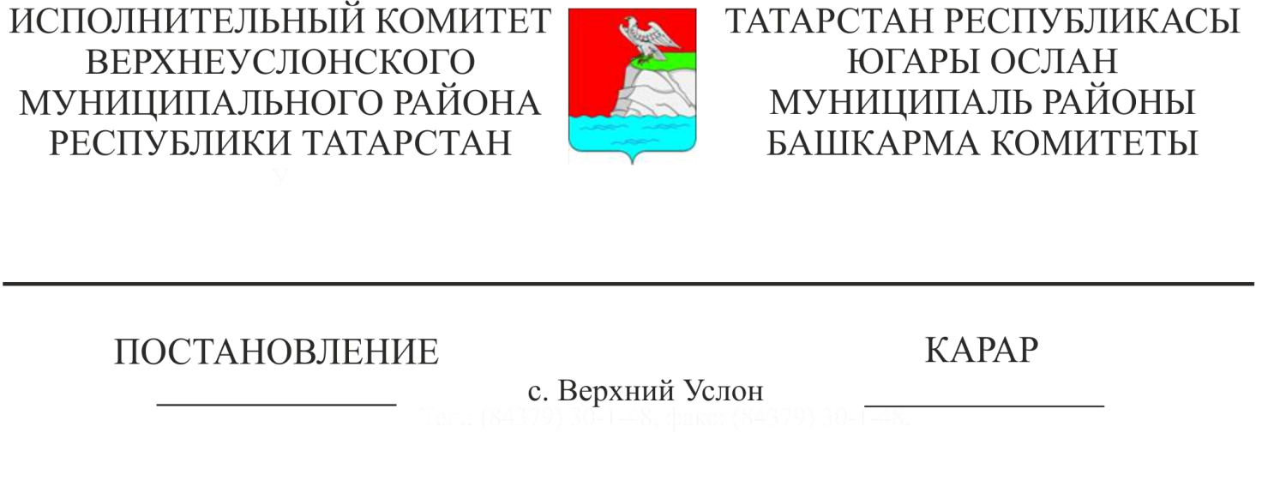
24.05.2021 541

Югары Ослан муниципаль районы буенча 2021нче елга торакның гомуми мәйданының бер квадрат метрының уртача бәясен раслау турында
«2021нче елның I нче кварталына Россия Федерациясе субъектлары буенча торак урынының бер квадрат метр гомуми мәйданының уртача базар бәясе күрсәткечләре турында» Россия Федерациясе Төзелеш һәм торак-коммуналь хуҗалык Министрлыгының 2020нче елның 24нче декабреннән 852/пр боерыгы нигезендә, Югары Ослан муниципаль районы Башкарма комитеты
КАРАР БИРӘ:

1. 2014-2020нче елларга «Торак» федераль максатчан программасының «Яшь гаиләләрне торак белән тәэмин итү» программасын гамәлгә ашыру кысаларында федераль бюджет һәм Татарстан Республикасы бюджеты акчалары исәбеннән 2021нче елга Югары Ослан муниципаль районы территориясендә авыл җирлегендә яшәүче гражданнарның, яшь гаиләләрнең һәм яшь белгечләрнең торак шартларын яхшырту чараларын үткәрүгә социаль түләүләр күләмен исәпләп, торакның гомуми мәйданының бер квадрат метрының бәясен 53 919 сум күләмендә расларга.
2. Әлеге карарны Татарстан Республикасы хокукый мәгълүматының рәсми порталында бастырып чыгарырга.
3. Әлеге карарның үтәлешен тикшереп торуны Югары Ослан муниципаль районы Башкарма комитеты җитәкчесенең төзелеш, торак-коммуналь хуҗалык, элемтә һәм энергетика буенча беренче урынбасары Р. Г. Монасиповка йөкләргә.

Башкарма комитет җитәкчесе И. И. Шакиров

Әзерләде һәм бастырды:
Бурдина Т. Н. 3 нөсхә.

